大班表演游戏：兔子的名片

常州市雕庄中心幼儿园·采菱园 谢婧

**游戏来源：**

《兔子的名片》内容幽默搞笑，又充满智慧和教育意义。主要内容是兔子为了摆脱强大动物的欺压，用一物降一物的办法，通过不同内容的名片，周旋于不同动物之间保护自己的故事。通过兔子的勇敢和机智，告诉孩子们在平常的生活中，遇事不能慌慌张张，一定要沉着冷静开动脑筋想办法，用自己的聪明才智来保护自己。

在一次“我最喜欢的故事”绘本分享中，乐乐带来了《兔子的名片》，，大家都很喜欢，特别是关于“名片”的部分，有的小朋友都表示自己也想到了可以保护自己的“名片”，有的小朋友表示“如果我是兔子，我还可以有别的办法保护自己……”于是，在经历过“制作名片”、“剧场表演”、“创编故事”等多个环节后，我们决定正式开启该主题内容的表演游戏。

**游戏目标：**

1. 喜欢参与表演游戏，大胆对角色动作、表情进行探究，感受故事中情感、情绪的变化，并在故事表演中进行尝试，体验表演的乐趣。
2. 能与同伴互相配合学会解决游戏中出现的问题和困难。
3. 在游戏中能与同伴协商、分工合作使用合适的材料布置场景和装扮角色。
4. 乐意遵守游戏规则，爱护各种游戏材料，并按规定方式取放。

**游戏准备：**

1.知识经验准备：在熟悉故事内容并有一定表演经验的基础上，能够通过语音、语调、动作、表情等多种方式大胆表现角色特征，尝试推进故事情节的新发生。

2.物质材料准备：彩绘棒；黑色水笔、白纸若干；兔子、狐狸、老虎、大灰狼、大象等角色的服装道具；户外场地及周边玩具器械等。

**游戏过程：**

一、教师和幼儿一起简单回顾故事，讨论新场地的使用方法，激发幼儿的兴趣。

1.教师：《兔子的名片》我们大家都非常熟悉了，今天我们在这片宽阔的户外场地开展这个游戏，你们觉得好不好？哪里好？

2.游戏开始前，我们需要做在这块场地上做哪些准备工作？（分配动物的家、寻找周边可利用的材料、协商讨论分配角色等）

二、小组讨论，绘制游戏计划。

1.幼儿共同讨论，合理分配角色。

教师：上次游戏时，你表演的哪一个角色？

教师：今天，你想演哪个角色？你觉得他有什么特别的地方？你想怎么表现这个角色？

教师：每个小朋友都有自己喜欢的角色，接下来就请大家一起商量分配故事角色，

2.幼儿自主讨论，绘制游戏计划。

1. 幼儿相互帮助，完成游戏装扮。

三、户外探索，选择大家喜欢的游戏场地。

1. 幼儿自由选择各个角色的“家”，并用绘画、记录等方式给自己的“家”做好门牌号。

2. 教师巡回观察并提供帮助。（如：小组之间场地冲突的协商。）

四、幼儿自主演绎《小兔子的名片》。

五、表征、分享和评价。

1.游戏后，幼儿进行个性表征。

2.幼儿相互分享自己的游戏故事。

3.幼儿相互评价。

4.教师点评、总结。

六、整理场地，结束游戏。

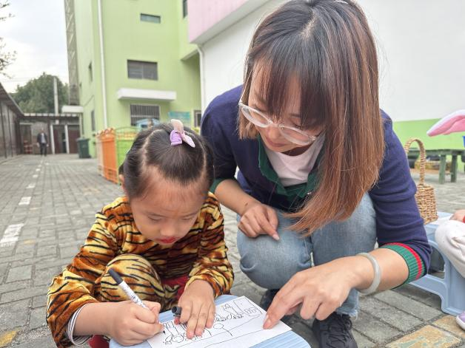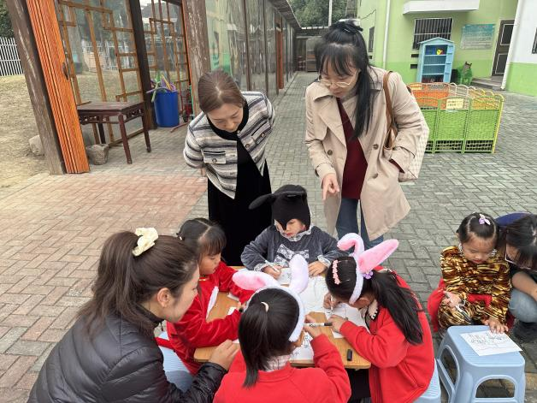

**游戏反思：**

游戏中，教师能够给予幼儿充分的自主权，让幼儿能够根据自己的兴趣自主选择角色，并学会通过小组讨论确保游戏中的每一个角色都有人选择，保证游戏的顺利开展，其次，教师能够与幼儿共同讨论并准备游戏所需的材料，特别是当幼儿有化妆的需求时，教师能够为幼儿提供面部彩绘棒和彩绘参考图等，让幼儿大胆尝试用彩绘的方式表现角色特征。在游戏中，幼儿能够完整而自主地开展游戏，相互提醒出场和台词，参与度高，情绪饱满，能够用表情、语言、语调等多种方式来表现角色的情绪和特征等。通过老师对幼儿游戏中的表现，还有一些需要再下次游戏中进行调整：

1.制作故事角色关系展板，以两两PK形成角色对冲，角色卡使用活动的方式便于幼儿自主操作和调整。

2.本次游戏中大象的家单独建构在砖地上，离游戏的小山坡有一些距离，建议在下次游戏时也放在山坡上，所有的动物都可以建构自己的家，让故事情节更丰满，让故事角色更充实。

3.对于中班年龄幼儿来说，《兔子的名片》故事内容本身略显简单。可以引导幼儿仿编一些故事情节，进一步推动游戏情节的发生和发展。

4.增加不同角色出场的音乐，这样就可以不用幼儿相互提醒，也可以让幼儿更专注于游戏。